ひたすら歩いて体感した「修行」の意味（4月7日26日目）

宿を出て直ぐから急勾配の下り坂です。それ以降は、緩い勾配はあるものの、ほぼ平坦な国道又は県道でした。一日中雨降りの中でスマホを濡らしてしまい、充電が出来ない状態になってナビも使えず、3〜4km毎に通りかかった方に道を教えてもらいながら歩きました。この為、事前のデータに基づく距離よりも遥かに長い距離になってしまい、歩いても歩いても距離が縮まらない感じでしたが、何とか39番札所延光寺に辿り着きました。

道を間違いながらようやく大月町の街中に出たところで、月山遍路道を守ってくれている月山小中学校の校門がありました。全校生徒121人（2023年度）の小学校と同じ敷地内に中学校があるようです。子ども達に感謝を込めて南無大師遍照金剛と三編唱えてご加護をお願いしました。

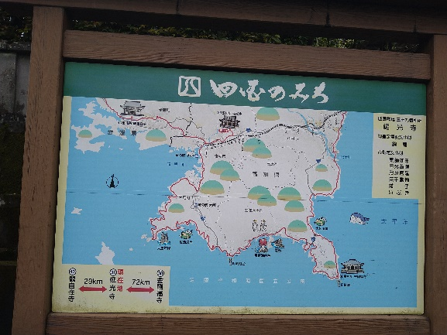
年配者は、道を聞きくと数キロ先にある遠くのお寺でも教えてくださいました。私のような道に迷う歩きお遍路さんがいっぱいいて道案内になれているのかも知れませんが、それにしてもよく分かるものだと関心してしまいました。一方、若い方は、お寺の名前を言ってもほとんど分からない様子でした。そんな中でも、高校生に聞いたときは、直ぐにスマホを取り出し「あっちの方向です」と教えてくれました。今どきだ〜！
道案内（「四国のみち」）
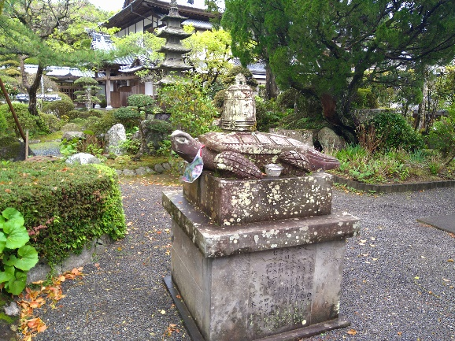
39番札所赤亀山寺山院延光寺（えんこうじ）には、その昔竜宮から赤い亀が背負って持ち帰ったという、国の重要文化財に指定されている小さな梵鐘（「延喜十一年（911年）正月」の銘が刻まれている）があります。山号の「赤亀山」もこの伝説に由来するようで、本物は現存し、寺の中で大切に保管されていると言います。面白いエピソードがあります。明治初年には、高知県庁に運ばれ、県議会の開会と閉会の合図に打ち鳴らされたそうです。私は、こういうのはとても好きです。今に続いていたらもっと良いのにと思ってし 梵鐘を乗せた赤亀
まいます。

日本昔ばなしによれば、浦島太郎は300年の時を経て竜宮城から元いた村に帰ってきました。この赤亀も同じように300年かけて梵鐘を39番札所延光寺に持ち帰ってきたのでしょう。弘法大師が、今は高知県議会でこの鐘が打ち鳴らされることはないと聞いたら「ナントナント・モッタイナイ・ゴダ」と言ったでしょう。ここに突っ込みを入れなければ弘法大師ではないと思う私です。
今日も「歩く！」それだけの一日です。クタクタになって宿に着き、衣類を乾かしながら風呂に入り、足のケアをして、もう寝るだけ。朝、目を覚まし、起き上がり、数歩あるいて、「起きられた!歩けた!」。子どもが初めて立ち、ヨロヨラと歩いたときのような感じです。それでも、今日も歩けるかも知れない、いけるかも、と嬉しくなります。このようにして、毎朝、新しい一日が始まり、今この一瞬を大切にする時の連なりを繰り返しています。

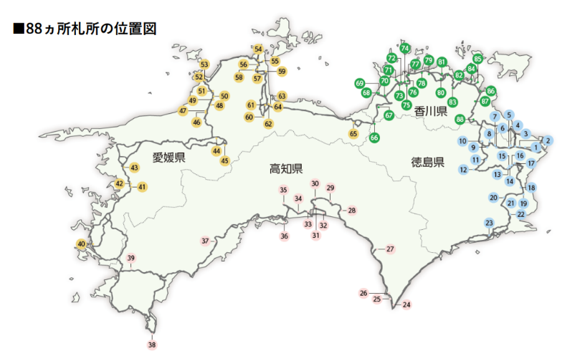
四国八十八ヶ寺歩きお遍路を始めて25日目。土佐の国（高知県）「修行の道場」16霊場は、17日かけて巡拝し終えました。ここまでで約670キロメートルを歩き切ることができました。予定している全行程の約半分の距離になります。
ここまで来ました
仏教の教えでは、お釈迦さまは「東方」で仏道を得る決意（発心）をし、「南方」で修行を行い、「西方」で菩提を得て、「北方」で涅槃したという「四門」のとらえ方が伝えられています。この思想をもとにして、仏道を極める為には、この四つの通過門を経る必要があると考えられています。修行の場でもある「四国お遍路」でもこの考え方を下にして、徳島、高知、愛媛、香川の四県をそれぞれの門に当てはめ、通過門としています。

阿波の国（徳島県）は「悟りを求める心を起こす道場」（発心の道場）と位置づけられ、お遍路を決意し、1番札所霊山寺で発願し、弘法大師の足跡を辿る長い旅を始めます。確かに、四国まで来て、難行苦行を行うので、改めて真意を問う場なのだろうと思います。しかし、私の体験的理解では、それに加えて、次の「修行の道場」に入る為の心身を鍛える場なのではないかと思います。長期間歩ける体力、精神力が備わっていないと修行は出来ません。この為、修行に耐えうる心身を鍛える為にある期間のように思えます。

そして、今回歩き切った土佐の国（高知県）は「修行の道場」と位置づけられ、どこまでも続く海岸線をひたすら歩く修行の場となっています。徳島県「発心の道場」は、三つの遍路ころがしを含む23霊場220㎞でした。今回の高知県「修行の道場」は、遍路ころがしは一ヶ所だけですが、札所間９６．４㎞（37番札所岩本寺～３８札所金剛福寺）の最長距離もある、16霊場385㎞をお遍路しています。

高知県「修行の道場」は、正真正銘修行の場でした。雨風の中をただただひたすら歩くのです。その間、明日も必ずやってくると思っている中で捻挫をするというアクシデントもあり、「ただ歩くだけ」なのにそれが難しいのです。100㎞弱の遍路道を2泊3日で歩く区間もありました。身体の疲れ、捻挫した足首の痛み、札所で手を合わせ感謝を伝えることもない中で、身体と心をどのように保てばよいのか。ただひたすら、波の音と通りすぎる潮風に包まれ、菅笠にあたる雨音に意識を向け、一期一会の「おきをつけて」に励まされ、持鈴に鼓舞され歩くのです。

これまで、「修行」に対する受け止め方は、困難に耐える難行苦行と考えていました。しかし、「修行の道場」をお遍路する中で、修行の解釈は少し変わりました。「目の前の『今』の大切さ」や「感謝」の意味に、自分なりの新たな受け止め方が出来ました。

今、歩けていることが、様々な人々や様々な環境の支えのお陰だと実感するのです。そうすると、ありとあらゆることに感謝の気持ちが沸き起こって来ます。そしてこのとこは、御仏の「ご加護」のよって成し得ているのではないかと感じるのです。私は、この気づきこそが「修業」ではないかと思いました。明日を考える余裕を持てないほどの過酷さと向き合うことは、感謝の意味も変えました。他者に対する感謝は、お世話になったことへのお礼だけではなく、お礼と同時に前に進む力を沸き起こさせて頂いているのだと気づかせてもらいました。「感謝」とは、新たな力を奮い立たせてくれる機会を頂くということなのではないかと。

高知県「修行の道場」は、修行に対する新たな受け止め方を学ばせて頂く、とても貴重な時間となりました。これからまだまだ続く歩きお遍路は、これまで以上に、今だから見える新たな世界に遭遇する旅になると思っています。
行程等基本データ（4月7日25日目）
・巡拝寺院：1寺巡拝（39番札所）
・天気：午前 雨／午後 雨
・歩いた時間：9時間28分／日（7時30宿発～16時58分着）
・歩いた距離：33.8㎞（平均速度：3.6㎞/h）
・通過市町村：1市1町 （大月町・宿毛市）
・高低差：59ｍ（2ｍ↔57ｍ）
・消費カロリー：2,441 kcal

